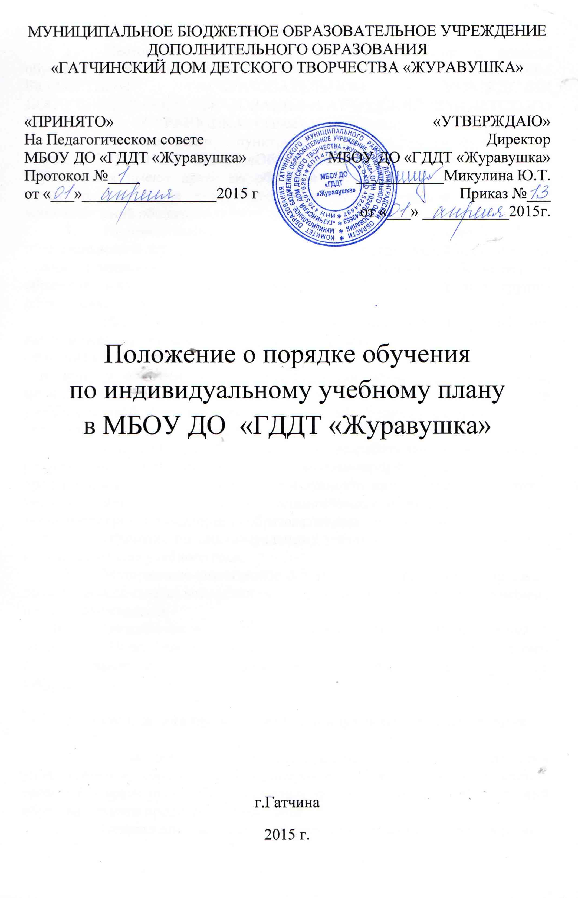
- Общие положения
- Настоящее Положение устанавливает порядок и правила обучения по индивидуальному учебному плану в МУНИЦИПАЛЬНОМ БЮДЖЕТНОМ ОБРАЗОВАТЕЛЬНОМ УЧРЕЖДЕНИИ ДОПОЛНИТЕЛЬНОГО ОБРАЗОВАНИЯ «ГАТЧИНСКИЙ ДОМ ДЕТСКОГО ТВОРЧЕСТВА «ЖУРАВУШКА» (далее - учреждение).
- В соответствии с пунктом 3 части 1 статьи 34 Федерального закона от 29.12.2012 № 273-ФЗ «Об образовании в Российской Федерации» обучающиеся имеют право на обучение по индивидуальному учебному плану, в том числе ускоренное обучение, в пределах осваиваемой дополнительной общеразвивающей программы.
- Индивидуальный учебный план – учебный план, обеспечивающий освоение дополнительной общеразвивающей программы на основе индивидуализации ее содержания с учетом особенностей и образовательных потребностей конкретного обучающегося или группы обучающихся.
- Реализация учебного процесса по индивидуальному учебному плану может осуществляться в следующих случаях:
- наличие у обучающегося одаренности;
- наличие у обучающегося с ограниченными возможностями здоровья, медицинских показаний, предусматривающих иной режим посещения учебных занятий, нежели режим, установленный общим расписанием;
- отсутствие возможности регулярно посещать занятия в учреждении.
- Индивидуальный учебный план разрабатывается на основании реализуемой дополнительной общеразвивающей программы и предусматривает для обучающихся возможность иного режима посещения учебных занятий, нежели режим, установленный общим расписанием, а также иных сроков мониторинга образовательных результатов.
- Обучение по индивидуальному учебному плану начинается, как правило, с начала учебного года.
- Материально-техническое оснащение образовательного процесса должно обеспечивать возможность реализации индивидуальных учебных планов обучающихся.
- Ознакомление родителей (законных представителей) детей с настоящим Положением, в том числе через информационные системы общего пользования, осуществляется при приеме детей в МБОУ ДО «ГДДТ «Журавушка».

- Цели и задачи применения индивидуальных учебных планов

- Целью формирования индивидуальных учебных планов является удовлетворение образовательных потребностей обучающихся с учетом требований времени, их образовательных запросов, способностей и условий образовательного процессе в учреждении.
- Основными задачами применения индивидуальны учебных планов являются:
- поддержка одарённых обучающихся, создание для них возможности развивать способности, совершенствовать знаний, умения, навыки;
- создание условий для индивидуального творческого развития обучающихся;
- обеспечение равного доступа к образованию разным категориям обучающихся в соответствии с их способностями, индивидуальными склонностями и потребностями, учитывая детей с неспособностью к освоению дополнительных общеразвивающих программ в условиях большого детского коллектива, для обучающихся с ограниченными возможностями здоровья.

- Требования к проектированию и содержанию индивидуального учебного плана

- Индивидуальные учебные планы разрабатываются в соответствии со спецификой и возможностями учреждения.
- Индивидуальный учебный план разрабатывается для отдельного обучающегося или группы обучающихся на основе учебного плана учреждения.
- Индивидуальный учебный план, за исключением индивидуального учебного плана, предусматривающего ускоренное обучение, может быть предоставлен с 1 года обучения.
- Индивидуальный учебный план составляется, как правило, на один учебный год, либо на иной срок, указанный в заявлении обучающегося или его родителей (законных представителей) об обучении по индивидуальному учебному плану.
- Перевод на обучение по индивидуальному учебному плану осуществляется:
- для обучающихся до 16 лет – по заявлению родителей (законных представителей) обучающегося;
- для обучающихся 16-18 лет – по заявлению обучающегося.
- Индивидуальные планы обучения по дополнительной общеразвивающей программе разрабатываются педагогическими работниками учреждения с участием обучающихся и их родителей (законных представителей).
- Индивидуальный учебный план определяет перечень, трудоемкость, последовательность и распределение по периодам обучения (если индивидуальный учебный план рассчитан на более чем один год) учебных предметов, практики, иных видов учебной деятельности.
- При реализации дополнительных общеразвивающих программ в соответствии с индивидуальным учебным планом могут использоваться различные образовательные технологии.
- Обучающиеся обязаны выполнять индивидуальный учебный план, в том числе посещать предусмотренные индивидуальным планом занятия.

- Подведение итогов обучения по индивидуальному учебному плану

- МБОУ ДО «ГДДТ «Журавушка» осуществляет контроль за освоением дополнительных общеразвивающих программ обучающимися, принятых (переведенных) на обучение по индивидуальному учебному плану.
- Контроль за своевременным проведением занятий, консультаций, посещением занятий обучающимися, ведением журнала учета рабочего времени осуществляет заместитель директора по учебно-воспитательной работе.

